Unipus 中小学外语教师发展数字课程

中华文化在中小学外语教学中的渗透：成果凝练与课题申报分享

邀请函

尊敬的___________女士/先生：
您好！
感谢您关注《中华文化在中小学外语教学中的渗透：成果凝练与课题申报分享》数字课程。本课程由外研社Unipus教师发展隆重推出，邀请清华大学附属中学陈彦竹担纲主讲，基于中华文化教学开展的具体实践，分享中学英语文化课题实施的有效路径，围绕“课题源起”、“课题申报”、“课题开展”和“课题提炼”四个维度进行详细讲解，探讨后疫情时代提升文化意识的策略与方法，旨在促进英语教师科研能力的提升。

研修课程网址：http://ucourse.unipus.cn/course/4690
研修课程费用：39元
研修课程学时：1学时
研修课程流程：
1. 请仔细完整看完所有课程视频。
2. 请在规定时间内撰写反思日志。
3. 达到上述两条要求的学员，可获得该课程结业证书。

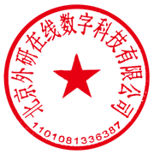

外语教学与研究出版社
北京外研在线数字科技有限公司

